
РУБЦОВСКАЯ ГОРОДСКАЯ ОРГАНИЗАЦИЯ ПРОФСОЮЗА
РАБОТНИКОВ НАРОДНОГО ОБРАЗОВАНИЯ И НАУКИ РФ, Б-01/03/2019
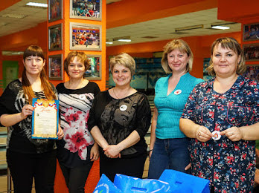
02 и 03 марта 2019 года в культурно-развлекательном центре «Россия» боулинг-клубе «Страйк» состоялся Турнир по боулингу, посвященный празднованию Международного женского дня 8 Марта, среди работников образовательных учреждений города Рубцовска.
В Турнире приняли участие 24 команды.
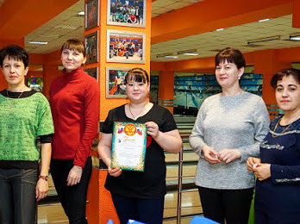
17 команд из дошкольных учреждений: структурное подразделение МБОУ «КСОШ №2» детский сад «Щелкунчик», №24, №56, № 57, №74, №41, №55, №32, №19 (2 команды), №38 (2 команды), №23 (2 команды) и №7 (3 команды).
7 команд общеобразовательных учреждений: МБОУ «Планета детства», МБОУ «Профильный лицей №24», МБОУ «СОШ №18», МБОУ «СОШ №23», МБОУ «Гимназия №11», МБОУ «СОШ №10 «ККЮС» и МБОУ «ООШ №26 им. А.С. Пушкина».
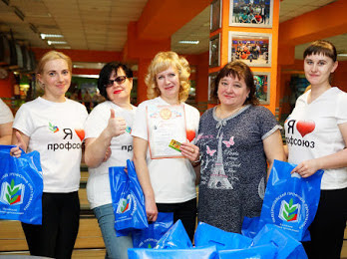
Дата и время игр для каждой команды определялись путем жеребьевки, согласно поданным предварительным заявкам. В соответствии с Регламентом в полуфинал вышли следующие команды, набравшие в сумме наибольшее количество очков:
1 группа: МБДОУ «Детский сад комбинированного вида №19 «Рябинка» (1 команда) и МБДОУ «ЦРР-детский сад №57 «Алёнушка»;
2 группа: МАДОУ «ЦРР-детский сад №7 «Ярославна» 2 и 3 команды;
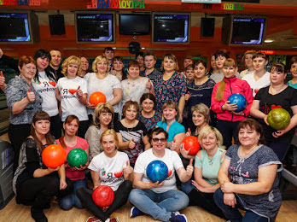
3 группа: МБОУ «Профильный лицей №24» и МАДОУ «Детский сад №32 «Счастливое детство». Победителями городского Турнира по боулингу, посвященного празднованию Международного женского дня 8 Марта стали:
1 место - МБОУ «Профильный лицей №24»; 2 место - МБДОУ «Детский сад комбинированного вида №19 «Рябинка»; 3 место - МАДОУ «Детский сад №32 «Счастливое детство»; 4 место - МАДОУ «ЦРР-детский сад №7 «Ярославна» 3 команда; 5 место - МАДОУ «ЦРР-детский сад №7 «Ярославна» 2 команда; 6 место - МБДОУ «ЦРР-детский сад №57 «Алёнушка».
Все участники полуфинала получили утешительные призы, а победители были награждены ценными подарками и грамотами. Остальные команды-участницы соревнований получили грамоты за активное участие в Турнире.
Желаем участникам Турнира побед и успехов в спортивной жизни!!

Молодежный совет Рубцовской городской организации Профсоюза

